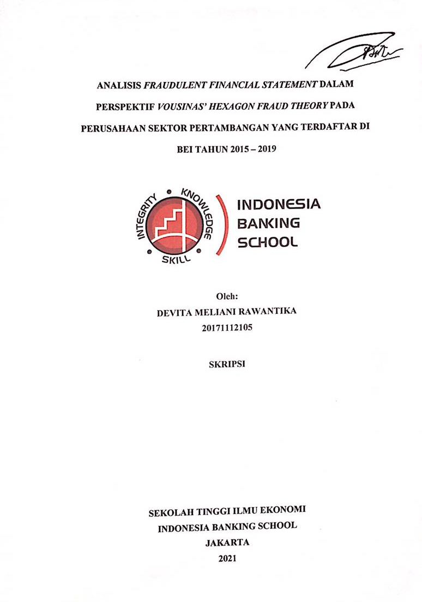
ANALISIS FRAUDULENT FINANCIAL STATEMENT DALAM PERSPEKTIF VOUSINAS’ HEXAGON FRAUD THEORY PADA PERUSAHAAN SEKTOR PERTAMBANGAN YANG TERDAFTAR DI BEI TAHUN 2015 – 2019

Oleh:
DEVITA MELIANI RAWANTIKA
20171112105

SKRIPSI

SEKOLAH TINGGI ILMU EKONOMI
INDONESIA BANKING SCHOOL
JAKARTA
2021
ANALISIS FRAUDULENT FINANCIAL STATEMENT DALAM PERSPEKTIF VOUSINAS’ HEXAGON FRAUD THEORY PADA PERUSAHAAN SEKTOR PERTAMBANGAN YANG TERDAFTAR DI BEI TAHUN 2015 – 2019

Oleh:
DEVITA MELIANI RAWANTIKA
20171112105

SKRIPSI

Diajukan untuk melengkapi Sebagian Syarat
Guna Mencapai Gelar Sarjana Ekonomi
Program Studi Akuntansi

SEKOLAH TINGGI ILMU EKONOMI
INDONESIA BANKING SCHOOL
JAKARTA
2021
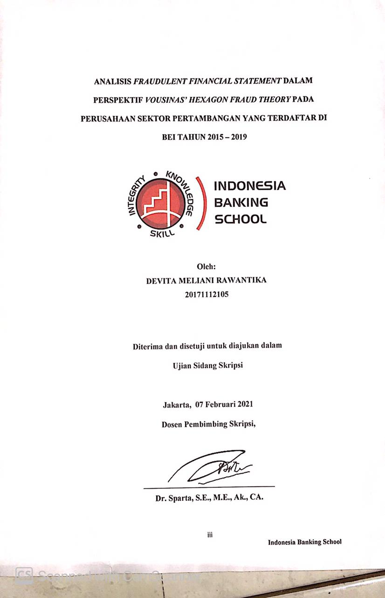
ANALISIS FRAUDULENT FINANCIAL STATEMENT DALAM PERSPEKTIF VOUSINAS’ HEXAGON FRAUD THEORY PADA PERUSAHAAN SEKTOR PERTAMBANGAN YANG TERDAFTAR DI BEI TAHUN 2015 – 2019

Oleh:
DEVITA MELIANI RAWANTIKA
20171112105

Diterima dan disetuji untuk diajukan dalam
Ujian Sidang Skripsi

Jakarta, 07 Februari 2021
Dosen Pembimbing Skripsi,

_________________________________
Dr. Sparta, S.E., M.E., Ak., CA.

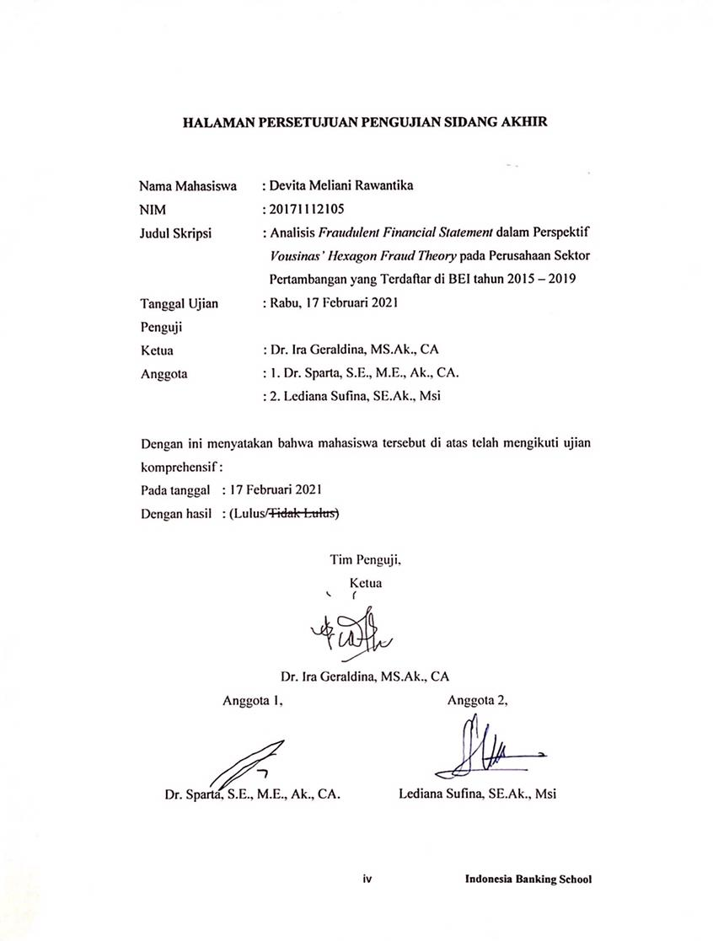
HALAMAN PERSETUJUAN PENGUJIAN SIDANG AKHIR

Nama Mahasiswa : Devita Meliani Rawantika
NIM : 20171112105
Judul Skripsi : Analisis Fraudulent Financial Statement dalam Perspektif
Vousinas’ Hexagon Fraud Theory pada Perusahaan Sektor
Pertambangan yang Terdaftar di BEI tahun 2015 – 2019
Tanggal Ujian : Rabu, 17 Februari 2021
Penguji
Ketua : Dr. Ira Geraldina, MS.Ak., CA
Anggota : 1. Dr. Sparta, S.E., M.E., Ak., CA.
: 2. Lediana Sufina, SE.Ak., Msi

Dengan ini menyatakan bahwa mahasiswa tersebut di atas telah mengikuti ujian komprehensif :
Pada tanggal : 17 Februari 2021
Dengan hasil : (Lulus/Tidak Lulus)

Tim Penguji,
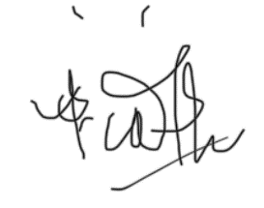
Ketua

Dr. Ira Geraldina, MS.Ak., CA
Anggota 1,  Dr. Sparta, S.E., M.E., Ak., CA. | Anggota 2,  Lediana Sufina, SE.Ak., Msi

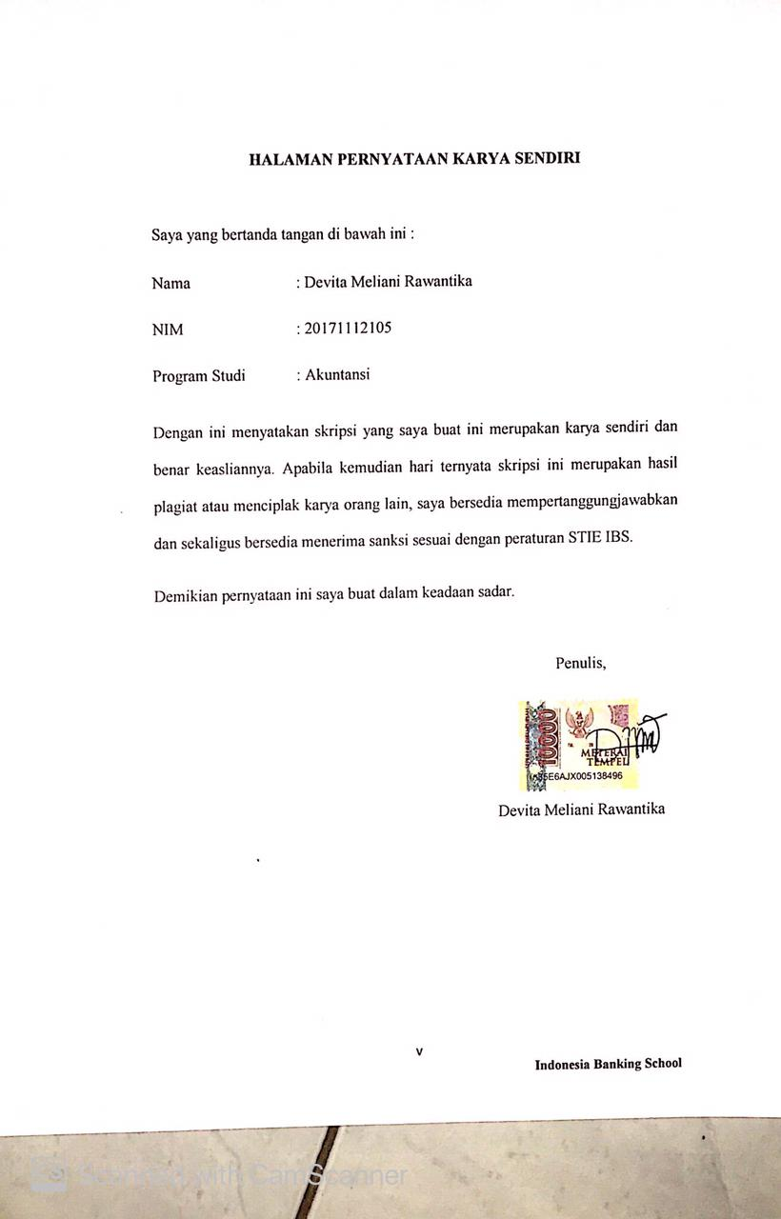
HALAMAN PERNYATAAN KARYA SENDIRI

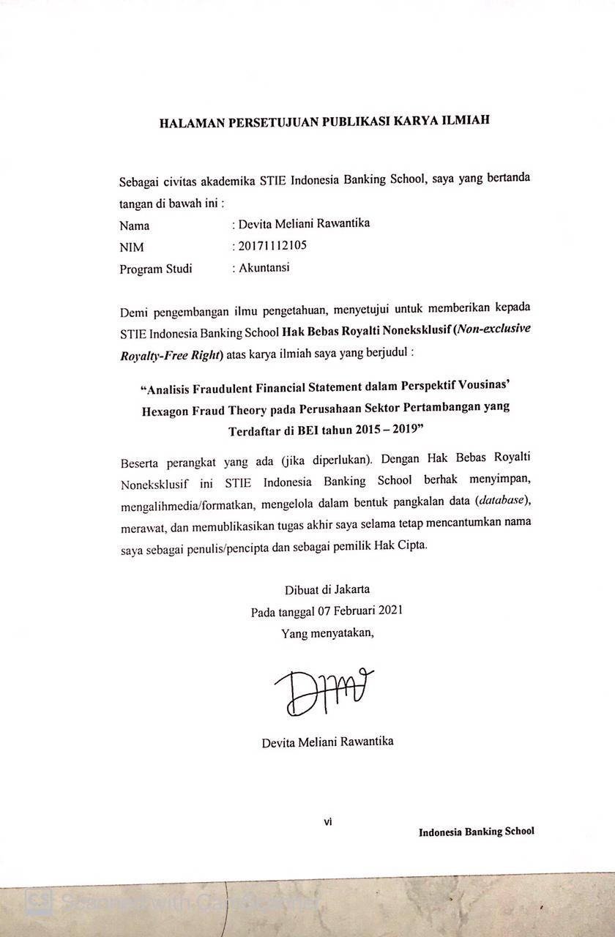
HALAMAN PERSETUJUAN PUBLIKASI KARYA ILMIAH

Sebagai civitas akademika STIE Indonesia Banking School, saya yang bertanda tangan di bawah ini :
Nama : Devita Meliani Rawantika
NIM : 20171112105
Program Studi : Akuntansi

Demi pengembangan ilmu pengetahuan, menyetujui untuk memberikan kepada STIE Indonesia Banking School Hak Bebas Royalti Noneksklusif (Non-exclusive Royalty-Free Right) atas karya ilmiah saya yang berjudul :
“Analisis Fraudulent Financial Statement dalam Perspektif Vousinas’ Hexagon Fraud Theory pada Perusahaan Sektor Pertambangan yang Terdaftar di BEI tahun 2015 – 2019”
Beserta perangkat yang ada (jika diperlukan). Dengan Hak Bebas Royalti Noneksklusif ini STIE Indonesia Banking School berhak menyimpan, mengalihmedia/formatkan, mengelola dalam bentuk pangkalan data (database), merawat, dan memublikasikan tugas akhir saya selama tetap mencantumkan nama saya sebagai penulis/pencipta dan sebagai pemilik Hak Cipta.

Dibuat di Jakarta
Pada tanggal 07 Februari 2021
Yang menyatakan,

Devita Meliani Rawantika

KATA PENGANTAR

Puji syukur kehadirat Allah SWT yang telah memberikan hidayah-Nya sehingga penulis dapat menyelesaikan proporsal skripsi yang berjudul “Analisis Fraudulent Financial Statement dalam Perspektif Vousinas’ Hexagon Fraud Theory pada Perusahaan Sektor Pertambangan yang Terdaftar di BEI Tahun 2015-2019” ini dengan baik. Shalawat serta salam senantiasa penulis curahkan kepada junjungan besar Nabi Muhammad SAW yang telah mengantarkan manusia dari zaman kegelapan ke zaman yang terang benderang.
Skripsi ini diharapkan dapat memenuhi syarat untuk mencapai gelar Sarjana (S1) Ekonomi Program Studi Akuntansi di STIE Indonesia Banking School dan dapat menjadi bagian dari sumbangsih ilmu pengetahuan bagi para pembaca. Penulis menyadari bahwa dalam proses penyusunan skripsi ini penulis telah mendapatkan dukungan dari berbagai pihak. Oleh karena itu, penulis ingin menyampaikan ucapan terima kasih dari lubuk hati yang paling dalam kepada semua pihak yang telah membantu, yaitu kepada:
- Ibu Dr. Kusumaningtuti Sandriharmy Soetiono SH, LL.M. selaku Ketua STIE Indonesia Banking School.
- Bapak Dr. Sparta, S.E., M.E., Ak., CA. selaku Wakil Ketua I STIE Indonesia Banking School yang merupakan Dosen Pembimbing Skripsi penulis. Penulis sangat berterima kasih kepada Pak Sparta atas bimbingan, arahan, motivasi, dan semangat yang telah dicurahkan kepada penulis selama proses penyusunan skripsi ini. Semoga kebaikan Bapak dibalas oleh Allah SWT.
- Bapak Gatot Sugiono, S.E., M.M. selaku Wakil Ketua II STIE Indonesia Banking School.
- Ibu Dr. Nuri Wulandari, SE., M.Sc. selaku Wakil Ketua III STIE Indonesia Banking School.
- Ibu Dr Wiwi Idawati. SE. M.Si. Ak. CA. ACPA. selaku Ketua Program Studi Akuntansi STIE Indonesia Banking School.
- Ibu Dr. Ira Geraldina, MS.Ak., CA. selaku Dosen Penguji penulis yang telah memberikan saran dan masukan yang berguna bagi penulisan skripsi penulis.
- Ibu Lediana Sufina, SE.Ak., Msi. selaku Dosen Penguji penulis yang telah memberikan saran dan masukan yang berguna bagi penulisan skripsi penulis.
- Ibu Nova Novita, S.E., M.S.Ak. selaku Dosen Pembimbing Akademik penulis yang telah banyak memberikan motivasi kepada penulis selama perkuliahan.
- Seluruh dosen dan jajaran staff yang tidak dapat penulis sebutkan satu persatu. Terima kasih telah memberikan ilmu yang bermanfaat kepada penulis.
- Mama tersayang, Faulinza, yang telah memberikan dukungan baik moril maupun materil serta doa yang tiada henti-hentinya dicurahkan untuk penulis. Terima kasih atas kasih sayang yang telah mama berikan kepada penulis.
- Ences dan Dedek terkasih, Yanabela Ekanza Alhanur dan Syamsul Reza Khadafi Walhifzhi yang telah memberikan semangat serta hiburan yang tiada henti-hentinya untuk penulis.
- Uwak Feblinda dan Uwak Khairi beserta keluarga Udo Okra, Dongah Arif, dan Uwo Fitri, yang telah memberikan dukungan kepada penulis dalam proses penyusunan skripsi.
- Seluruh keluarga besar H. Musollie Yusuf dan H. Ermani Sulaiman yang sudah mengirimkan doa dan semangat kepada penulis.
- Sahabatku Rikeliani Gernadi yang telah menjadi sahabat baik penulis dari semester awal hingga semester akhir. Terima kasih sudah selalu ada untuk penulis dikala senang maupun sedih.
- Sahabatku Felix Julius Rusdy yang telah banyak membantu penulis dalam penulisan skripsi maupun tugas-tugas kuliah lainnya. Terima kasih sudah selalu ada jika penulis membutuhkan bantuan.
- Sahabat seperbimbingan skripsiku, Icha Frista Sheliskha yang sudah menemani penulis dalam proses penulisan skripsi maupun pada saat kuliah. Terima kasih sudah membantu dan memberikan semangat kepada penulis.
- Sahabatku Fransiska Cicilia, yang sudah menjadi partner berbagai lomba yang penulis ikuti selama kuliah. Terima kasih sudah membantu penulis dalam menyusun skripsi maupun dalam belajar di mata kuliah kampus.
- Sahabatku Alfira Gemala Putri, yang telah menjadi sahabat penulis dari semester awal hingga akhir di kampus. Terima kasih atas perhatian dan support yang telah diberikan kepada penulis selama penyusunan skripsi.
- Sahabatku Azka Zifa Tanama, yang sudah menjadi sahabat penulis dari SMA. Terima kasih sudah menjadi sahabat yang terbaik dan selalu ada disaat penulis membutuhkan teman untuk berkeluh kesah selama penyusunan skripsi.
- Kak Syavira Usman Putri dan Febri Anlika, yang sudah bersedia membantu penulis dalam penyusunan skripsi. Terima kasih karena sudah menjawab seluruh pertanyaan penulis mengenai penyusunan skripsi.
- Sahabat-sahabatku Anak Baik dan BUKRENG, terima kasih atas canda tawa dan kenangan-kenangan yang telah terukir selama penulis berkuliah di IBS.
- Sahabat-sahabat magang BI Lampung dan ALAMI Sharia, terima kasih sudah senantiasa menjadi partner kerja yang baik selama penulis melakukan magang.
- Rekan-rekan Organisasi Mahasiswa Himpunan Mahasiswa Akuntansi periode 2017/2018 dan Dewan Perwakilan Mahasiswa periode 2019/2020 yang telah banyak memberi pelajaran bagi penulis khususnya pengembangan softskill.
- Seluruh kakak tingkat yang sudah menjadi Asisten Dosen penulis dalam berbagai mata kuliah di kampus. Terima kasih telah membantu penulis memahami mata kuliah yang telah diajarkan.
- Seluruh teman-teman angkatan 2017, para junior maupun senior yang telah memberikan warna pada perjalanan penulis dari semester 1 hingga saat ini.
- Segenap pihak yang telah membatu proses penulisan skripsi ini yang tidak dapat penulis sebutkan satu per-satu.
Penulis menyadari bahwa penyusunan skripsi ini masih jauh dari sempurna dikarenakan terbatasnya pengetahuan yang dimiliki penulis. Oleh karena itu, penulis mengharapkan segala bentuk saran serta masukan yang membangun dari berbagai pihak. Semoga skripsi ini dapat bermanfaat bagi para pembaca.

Jakarta, 1 Februari 2021

Devita Meliani Rawantika

DAFTAR ISI

HALAMAN PERSETUJUAN PENGUJIAN SIDANG AKHIR iv
HALAMAN PERNYATAAN KARYA SENDIRI v
HALAMAN PERSETUJUAN PUBLIKASI KARYA ILMIAH vi
KATA PENGANTAR vii
DAFTAR ISI xi
DAFTAR TABEL xiii
DAFTAR GAMBAR xiv
DAFTAR LAMPIRAN xv
ABSTRAK xvi
BAB I PENDAHULUAN 1
1.1 Latar Belakang Masalah 1
1.2 Ruang Lingkup Masalah 11
1.3 Identifikasi Masalah 12
1.4 Perumusan Masalah 12
1.5 Pembatasan Masalah 13
1.6 Tujuan Penelitian 13
1.7 Manfaat Penelitian 14
1.8 Sistematika Penulisan 15
BAB II LANDASAN TEORI, KERANGKA PEMIKIRAN, DAN HIPOTESIS 17
2.1 Landasan Teori 17
2.2 Penelitian Terdahulu 41
2.3 Kerangka Pemikiran 45
2.4 Hipotesis Penelitian 46
BAB III METODOLOGI PENELITIAN 58
3.1 Objek Penelitian 58
3.2 Desain Penelitian 58
3.3 Metode Pengambilan Sampel 59
3.4 Variabel dan Operasional Variabel 60
3.5 Teknik Pengolahan dan Analisis Data 72
3.6 Teknik Pengujian Hipotesis 76
BAB IV HASIL DAN PEMBAHASAN 81
4.1 Gambaran Umum Objek Penelitian 81
4.2 Analisis dan Pembahasan Hasil Penelitian 83
4.3 Implikasi Manajerial 128
BAB V KESIMPULAN DAN SARAN 132
5.1 Kesimpulan 132
5.2 Keterbatasan 133
5.3 Saran 134
DAFTAR PUSTAKA 135
DAFTAR LAMPIRAN 141

DAFTAR TABEL

Tabel 2.1 Pengukuran Elemen Pressure 33
Tabel 2.2 Pengukuran Elemen Opportunity 35
Tabel 2.3 Pengukuran Elemen Rationalization 37
Tabel 2.4 Pengukuran Elemen Competence 39
Tabel 2.5 Penelitian Terdahulu 41
Tabel 3.1 Rasio Keuangan untuk Mengukur M Score 62
Tabel 3.2 Operasionalisasi Variabel 70
Tabel 4.1 Pemilihan Sampel 81
Tabel 4.2 Daftar Sampel Penelitian 82
Tabel 4.3 Hasil Analisis Statistik Deskriptif 84
Tabel 4.4 Hasil Statistik Deskriptif (Variabel Dummy) 84
Tabel 4.5 Hasil Uji Multikolinieritas 96
Tabel 4.6 Hasil Uji Hosmer and Lemeshow's Goodness of Fit 97
Tabel 4.7 Hasil McFadden R-Squared 98
Tabel 4.8 Hasil Percently Correctly Predicted 99
Tabel 4.9 Hasil Regresi Logistik 101

DAFTAR GAMBAR

Gambar 1.1 Fraud di Dunia 3
Gambar 1.2 Fraud di Indonesia 4
Gambar 2.1 Fraud Tree 22
Gambar 2.2 Fraud Triangle 24
Gambar 2.3 Fraud Diamond 26
Gambar 2.4 Pentagon Fraud 27
Gambar 2.5 Hexagon Fraud 28
Gambar 2.6 Kerangka Pemikiran 46

DAFTAR LAMPIRAN

LAMPIRAN 1 Data Seleksi Populasi Penelitian 141
LAMPIRAN 2 Data Sampel Akhir Penelitian 143
LAMPIRAN 3 Data Penelitian 144
LAMPIRAN 4 Hasil Uji Statistik Deskriptif 149
LAMPIRAN 5 Hasil Uji Multikolonieritas 150
LAMPIRAN 6 Hasil Uji Hosmer and Lemeshow’s Goodness of Fit 151
LAMPIRAN 7 Hasil Uji Percently Correctly Predicted 152
LAMPIRAN 8 Hasil Uji Regresi Logistik 153
LAMPIRAN 9 Riwayat Hidup Penulis 154

ABSTRAK
Penelitian ini bertujuan untuk menganalisis Vousinas’ Hexagon Fraud Theory terhadap potensi terjadinya Fraudulent Financial Statement yang diukur menggunakan model Beneish M-Score. Hexagon Fraud terdiri dari enam elemen yang dijadikan variabel independen pada penelitian ini yaitu pressure (financial stability, external pressure, dan financial target), opportunity (nature of industry dan effective monitoring), rationalization, competence, arrogance, dan collusion. Populasi pada penelitian ini adalah perusahaan sektor pertambangan yang terdaftar di Bursa Efek Indonesia (BEI) periode 2015 – 2019. Sampel pada penelitian ini dipilih menggunakan purposive sampling sehingga menghasilkan sampel sebanyak 31 perusahaan dari total 47 perusahaan sektor pertambangan yang dijadikan populasi pada penelitian. Teknik analisis data menggunakan analisis regresi logistik dengan bantuan software Eviews 9. Hasil dari penelitian ini menyatakan bahwa pressure dengan proksi financial stability (ACHANGE), opportunity dengan proksi nature of industry (RECEIVABLE) dan rationalization (TATA) secara parsial memiliki pengaruh positif signifikan terhadap kemungkinan terjadinya fraudulent financial statement. Sementara pressure dengan proksi financial target (ROA) secara parsial memiliki pengaruh negatif terhadap kemungkinan terjadinya fraudulent financial statement. Untuk variabel competence, arrogance, dan collusion tidak berpengaruh signifikan terhadap fraudulent financial statement.
Kata Kunci : fraudulent financial statement, hexagon fraud theory
ABSTRACT
This study aims to analyze the Vousinas' Hexagon Fraud Theory on the potential occurrence of a fraudulent financial statement as measured using the Beneish M-Score model. Hexagon fraud consists of six elements which are used as independent variables in this study, namely pressure (financial stability, external pressure, and financial targets), opportunity (nature of industry and effective monitoring), rationalization, competence, arrogance, and collusion. The population in this study are all mining sector companies listed in Indonesia Stock Exchange (IDX) for the period of 2015 – 2019. The sample in this study was selected using purposive sampling which obtained a sample of 31 companies from a total of 47 mining sector companies that were used as populations in this study. Data analysis techniques in this study using logistic regression analysis with the help of Eviews 9 software. The results of this study state that pressure with proxies of financial stability (ACHANGE), opportunities with proxies of industrial properties (RECEIVABLE) and rationalization (TATA) partially have a significant positive effect on the possibility of fraudulent financial statement. Meanwhile, pressure with the proxy financial target (ROA) partially has a negative effect on the possibility of fraudulent financial statement. The competency, arrogance, and collusion variables did not have a significant effect on fraudulent financial statements.
Kata Kunci : fraudulent financial statement, hexagon fraud theory

BAB I
PENDAHULUAN

Latar Belakang Masalah
Laporan keuangan merupakan hasil akhir dari proses akuntansi yang dibuat dengan maksud untuk menyediakan informasi keuangan suatu perusahaan kepada pihak-pihak yang berkepentingan sebagai bahan pertimbangan di dalam mengambil keputusan (Sutrisno, 2012). Laporan keuangan menggambarkan kondisi perusahaan pada masa tertentu sehingga data-data yang terdapat di dalamnya merupakan informasi yang sangat penting bagi perusahaan. Terutama untuk perusahaan go public yang memiliki kewajiban untuk mempublikasikan laporan sebagai bentuk komunikasi dan pertanggungjawaban kepada para stakeholder yang meliputi pihak manajemen, karyawan, investor, kreditor, supplier, customer, dan pemerintah (Novitasari & Chairi, 2018).
Dalam PSAK No. 1 disebutkan bahwa syarat penyusunan dan penyajian laporan keuangan harus sesuai dengan Standar Akuntansi Keuangan (SAK). Terdapat 4 (empat) karakteristik laporan keuangan yang dapat berguna bagi para pemakainya menurut SAK, yaitu dapat dipahami (understandability), relevan (relevance), andal (reliability), dan dapat dibandingkan (comparability). Keandalan data dalam laporan keuangan menjadi faktor yang penting bagi penyusunan laporan keuangan agar tidak menyesatkan para pengguna dan tidak menyebabkan masalah yang material. Setiap perusahaan pasti ingin menerbitkan laporan keuangan yang menggambarkan kinerja perusahaannya selalu dalam kondisi yang terbaik agar mendapatkan citra yang “baik” pula dari berbagai pihak yang menggunakannya. Hal tersebut dapat menjadi tekanan tersendiri bagi perusahaan untuk selalu menerbitkan laporan keuangan yang baik terutama pada laporan laba rugi yang sebisa mungkin harus menunjukkan keuntungan (laba) agar perusahaan dinilai memiliki kinerja yang baik. Tidak dapat dipungkiri bahwa tekanan tersebut dapat menimbulkan motivasi atau dorongan bagi perusahaan untuk melakukan tindak kecurangan dalam memanipulasi informasi laporan keuangan yang berakibat dapat merugikan banyak pihak (Sihombing & Rahardjo, 2014).
Kecurangan merupakan suatu tindakan yang disengaja oleh satu individu atau lebih dalam manajemen atau pihak yang bertanggungjawab atas tata kelola, karyawan, dan pihak ketiga yang melibatkan penggunaan tipu muslihat untuk memperoleh satu keuntungan secara tidak adil atau melanggar hukum (IAPI, 2008). Kecurangan yang dilakukan oleh perusahaan untuk memanipulasi laporan keuangan sering disebut dengan fraud, sehingga praktik kecurangan yang dilakakan terhadap pelaporan keuangan dikenal dengan fraudulent financial statement. Kecurangan pelaporan keuangan didefinisikan sebagai suatu salah saji yang disengaja, kelalaian dari jumlah atau pengungkapan dengan maksud menipu pengguna laporan keuangan (Arens et al., 2017). Dapat dikatakan bahwa kecurangan pelaporan keuangan (fraudulent financial statement) merupakan usaha yang dilakukan dengan sengaja oleh manajemen perusahaan untuk mengelabuhi para pengguna maupun pembaca laporan keuangan dengan cara memanipulasi atau merekayasa informasi dalam laporan keuangan tersebut.
Association of Certified Fraud Examiners (ACFE) Global setiap 2 (dua) tahun secara rutin melakukan survey kepada anggota ACFE yang sudah bersertifikasi Certified Fraud Examiner (CFE) di seluruh dunia termasuk Indonesia, hasil survey disajikan dalam bentuk Report to The Nations (RTTN). Berikut adalah gambaran hasil dari survei RTTN tahun 2020 mengenai data fraud yang terjadi di dunia:
Gambar 1.1
Fraud di Dunia
Sumber: ACFE Global, 2020

Hasil survey RTTN tahun 2020 menunjukkan bahwa kasus fraud dalam bentuk asset misappropriation memiliki frekuensi kasus tertinggi (86%), disusul dengan corruption sebesar 43% dan frekuensi kasus terkecil (10%) terdapat pada financial statement fraud. Meskipun financial statement fraud memiliki frekuensi kasus terkecil, namun dampak rata-rata total kerugiannya menduduki peringkat tertinggi yaitu sebesar $954.000, disusul oleh corruption sebesar $200.000, dan asset misappropriation sebesar $100.000. Hal ini membuktikan bahwa financial statement fraud berpotensi menimbulkan kerugian yang besar sehingga perlu dilakukannya pencegahan fraud pada perusahaan, khususnya perusahaan publik di Indonesia. Namun, RTTN tidak sepenuhnya mencerminkan fraud yang terjadi di Indonesia. Oleh karena itu, ACFE Indonesia Chapter secara khusus melakukan Survei Fraud Indonesia (SFI) dengan tetap mendasarkan metodologi yang dikembangkan oleh AFCE Global dan disertai penyesuaian pada beberapa hal yang relevan untuk Indonesia. Berikut adalah gambaran hasil dari SFI tahun 2019 mengenai data fraud yang terjadi di Indonesia:

Gambar 1.2
Fraud di Indonesia
Sumber: ACFE Indonesia Chapter, 2020

Berbeda dari hasil survey RTTN, hasil Survei Fraud Indonesia (SFI) yang dilakukan oleh Association of Certified Fraud Examiners (ACFE) Indonesia Chapter tahun 2019 menunjukkan bahwa kasus fraud di Indonesia yang paling banyak terjadi adalah Korupsi dengan persentase 64.40%, disusul oleh Penyalahgunaan Aktiva/Kekayaan Negara dan Perusahaan dengan persentase 28.90%, dan Fraud Laporan Keuangan dengan persentase sebesar 6.70%. Untuk kerugian terbesar akibat fraud diduduki oleh korupsi sebesar 70%, penyalahgunaan aset sebesar 21%, dan fraud laporan keuangan sebesar 9%. Perbedaan hasil ini diduga karena di Indonesia berbagai kejahatan yang berasal dari kejahatan laporan keuangan belum banyak terungkap, seperti kejahatan penipuan informasi di bursa efek, serta kejahatan karena penipuan informasi pajak. Selain itu, diakibatkan pula karena adanya peningkatan rekapitulasi penyidikan tindak pidana korupsi dari tahun 2004 hingga 2018 oleh KPK. Dari hasil survei tersebut tidak merubah perspektif bahwa financial statement fraud merupakan bentuk kecurangan yang harus dicegah oleh setiap perusahaan publik di Indonesia karena dapat berpotensi menimbulkan kerugian yang sangat besar.
Menurut ACFE Indonesia Chapter (2020), industri pertambangan menempati urutan ketiga sebagai industri yang paling dirugikan akibat fraud. Terbukti dengan adanya temuan kasus fraud yang dilakukan oleh perusahaan sektor pertambangan dalam 1 dekade terakhir, salah satunya perusahaan tambang PT Garda Tujuh Buana Tbk dituding melakukan manipulasi laporan keuangan akibat adanya laporan keuangan perusahaan tahun 2012 yang tidak sesuai. Permasalahan yang dialami oleh PT Garda Tujuh Buana Tbk dikarenakan terburu-buru melakukan pengakuan pendapatan atas kontrak kerja dengan perusahaan perdagangan asal Timur Tengah, Agrocom Ltd. Berawal dari pengakuan kontrak kerja yang dilaksanakan pada 14 Juni 2012 dengan nilai kontrak sebesar US$250 juta dengan tiga tahap pembayaran, namun pada 31 Mei 2013 pihak Agrocom Ltd menyatakan bahwa kontrak tersebut batal sehingga mengakibatkan kerugian bagi PT Garda Tujuh Buana Tbk sebesar Rp 711,5 miliar. Kerugian ini karena seharusnya pada laporan keuangan tahun 2012 PT Garda Tujuh Buana Tbk belum dapat mengakui keseluruhan pendapatan atas pembayaran dari kontrak kerja (www.neraca.co.id) ¹.
¹ https://www.neraca.co.id/article/31836/manipulasi-laporan-keuangan-bei-jatuhkan-sanksi-garda-tujuh-buana
Kasus selanjutnya dialami oleh PT Timah (Persero) Tbk yang diduga memberikan laporan keuangan fiktif guna menutupi kinerja keuangannya yang terus mengkhawatirkan di semester I 2015. Ketua Ikatan Karyawan Timah (IKT), Ali Samsuri menyakini bahwa laporan keuangan semester I 2015 PT Timah (Persero) Tbk fiktif karena pada semester I 2015 laba operasi perusahaan telah mengalami kerugian sebesar Rp 59 milyar sehingga laporan keuangan yang menyebutkan PT Timah (Persero) Tbk telah berhasil membuahkan kinerja postif adalah kebohongan besar (www.tambang.co.id) ². Kasus tersebut diperkuat dengan adanya peningkatan hutang hampir 100 persen dibandingkan tahun 2013 yang hanya mencapai Rp 263 miliar dan di tahun 2015 meningkat hingga Rp 2,3 triliun. Peningkatan jumlah kewajiban yang harus dilunasi tersebut dapat mengindikasikan kinerja PT Timah (Persero) Tbk yang semakin memburuk sehingga perusahaan terdorong untuk memanipulasi laporan keuangan guna menutupi kinerja keuangannya yang semakin memburuk tersebut (Agustina & Pratomo, 2019).
Pada tahun 2016, kasus fraud terjadi pada Direksi perusahaan tambang PT Cakra Mineral Tbk yang telah dilaporkan ke Bursa Efek Indonesia (BEI) dan Otoritas Jasa Keuangan (OJK) karena kasus penggelapan, manipulasi akuntansi serta masalah terkait pengungkapan palsu yang diarahkan oleh Boelio Muliadi, Presiden Direktur perusahaan. Selama lebih dari dua tahun, direksi PT Cakra Mineral Tbk telah dengan tidak benar mengklaim bahwa PT Cakra Mineral Tbk memiliki 55% saham di PT Murui sejak bulan Agustus 2014. Pengacara PT Murui, Jefferson Dau mengatakan bahwa para direksi PT Cakra Mineral Tbk telah berkolusi untuk mendorong penandatanganan perjanjian pembelian saham dengan pernyataan palsu, serta gagal menjalankan kewajiban yang ditetapkan dalam perjanjian. Lebih lanjut, direksi perusahaan juga telah sengaja menggelembungkan nilai aset secara palsu dan melebih-lebihkan nilai modal yang telah disetor para investor sehingga menyebabkan para investor mengalami kerugian yang signifikan dari pengungkapan yang palsu, menyesatkan dan tidak tepat tersebut (www.beritalima.com) ³.
² https://www.tambang.co.id/pt-timah-diduga-membuat-laporan-keuangan-fiktif-9640/
Kasus manipulasi laporan keuangan lainnya terjadi pada PT Hanson International Tbk, perusahaan properti yang bisnisnya juga masuk ke ranah pertambangan batu bara. Pengumuman OJK No. PENG-3/PM.1/2019 menyatakan bahwa PT Hanson International Tbk telah terbukti melakukan pelanggaran ketentuan Peraturan Nomor VIII.G.7 tentang Penyajian dan Pengungkapan Laporan Keuangan Emiten atau Perusahaan Publik karena telah mengakui pendapatan dengan metode akrual penuh pada Laporan Keuangan Tahunan tahun 2016. Dalam pemeriksaan yang dilakukan OJK, ditemukan manipulasi dalam penyajian akuntansi terkait penjualan kavling siap bangun (Kasiba) dengan nilai gross Rp 732 miliar, sehingga membuat pendapatan perusahaan naik tajam. OJK pun menjatuhkan sanksi, baik untuk perusahaan maupun direktur utamanya, Benny Tjokro (www.money.kompas.com) ⁴.
Dampak signifikan yang ditimbulkan oleh fraud tidak dapat dihindarkan, baik untuk perusahaan maupun negara. Fraud dapat dilakukan oleh individu dalam sebuah perusahaan yang ingin memaksimalkan keuntungan untuk kepentingan dirinya sendiri. Namun tidak dapat dihindarkan bahwa fraud juga dapat dilakukan oleh perusahaan itu sendiri agar kinerja perusahaan dinilai baik oleh investor dengan cara memanipulasi laporan keuangan (Anastasia & Sparta, 2014). Kecurangan dalam memanipulasi laporan ini memberikan dampak kerugian yang besar, dengan dikuatkan oleh Tuanakotta (2007), yang menyatakan bahwa kecurangan laporan keuangan adalah kesenjangan atau kecerobohan dalam melakukan sesuatu atau tidak melakukan sesuatu yang seharusnya dilakukan, yang menyebabkan laporan keuangan menjadi menyesatkan secara material. Kecurangan penyajian laporan keuangan (fraudulent financial statement) umumnya digunakan untuk menutupi kondisi keuangan yang sebenarnya terjadi dalam suatu perusahaan dengan melakukan rekayasa keuangan. Laporan keuangan yang disajikan secara salah atau tidak sesuai dengan kondisi keuangan yang ada, beresiko besar untuk menimbulkan masalah serius bagi perusahaan ataupun pihak eksternal terkait. Untuk itu, deteksi fraud (kecurangan) penting dilakukan agar dapat menekan resiko terjadinnya fraudulent financial statement. Kecurangan penyajian laporan keuangan dapat dideteksi salah satunnya dengan menggunakan Fraud Model (Faidah & Suwarti, 2018).
³ https://beritalima.com/direksi-pt-cakra-mineral-tbk-dilaporkan-bei-dan-ojk-2/
⁴ https://money.kompas.com/read/2020/01/15/160600526/jejak-hitam-pt-hanson-international-manipulasi-laporan-keuangan-2016?page=all
Teori pertama berkaitan dengan Fraud Model dikemukakan oleh Donald R. Cressey (1953) dalam Tuanakotta (2018) yang dikenal sebagai Teori Fraud Triangle yang terdiri dari tiga kondisi, yaitu: Tekanan (Pressure), Peluang (Opportunity), dan Rasionalisasi (Rationalization). Seiring berjalannya waktu, Teori Fraud Triangle telah mengalami pengembangan dengan munculnya Teori Fraud Diamond yang dikemukakan oleh Wolfe & Hermanson (2004), dimana dalam teori ini ditambahkan indikator Kemampuan (Capability) sebagai pertimbangan kondisi lain yang dimungkinkan dapat mempengaruhi terjadinnya fraud (kecurangan). Namun, pada permasalahan kecurangan (fraud) yang lebih kompleks mendorong adannya penambahan indikator lain berupa Arogansi (Arrogance) yang kemudian dikenal sebagai The Crowe’s Fraud Pentagon pada tahun 2012. Kemudian pada tahun 2019 telah dikembangkan Hexagon Theory yang dikembangkan oleh Vousinas (2019) dari National Technical University of Athens. Teori yang dikembangkan oleh Vousinas (2019) ini berasal dari pengembangan Pentagon Theory dengan menambahkan indikator Kolusi (Collusion). Teori ini berpendapat bahwa kolusi secara tidak sengaja dapat pula menjadi pengembang fraud yang ada di dalam organisasi (Vousinas, 2019).
Peneliti tertarik untuk melakukan penelitian menggunakan Vousinas’ Hexagon Theory karena teori tersebut tergolong baru dan masih belum banyak penelitian yang menggunakan teori tersebut. Sementara sektor perusahaan yang penulis pilih adalah sektor pertambangan karena sektor ini menduduki peringkat ketiga dalam industri yang menanggung dampak kerugian tertinggi akibat fraud menurut SFI 2019. Tindakan fraud dapat berdampak sangat merugikan bagi perusahaan go public khususnya sektor pertambangan karena dapat menyebabkan hilangnya kepercayaan dari stakeholder kepada perusahaan yang berdampak buruk bagi keberlangsungan kegiatan perusahaan.
Ditinjau dari penelitian-penelitian yang telah dilakukan sebelumnya, diketahui bahwa masih terdapat inkonsistensi dari hasil penelitian. Pada penelitian yang dilakukan oleh Apriliana & Agustina (2017) yang menggunakan Pentagon Fraud Approach menunjukkan bahwa hanya 2 (dua) variabel yang memiliki pengaruh terhadap fraudulent financial statement, yaitu financial stability sebagai proksi pressure yang memiliki pengaruh positif dan external auditor quality sebagai proksi rationalization memiliki pengaruh negatif terhadap fraudulent financial statement. Berbeda dengan hasil penelitian yang dilakukan oleh Hakan Ozcelik (2020) yang menggunakan Diamond Fraud Theory menunjukkan hasil bahwa external pressure dan financial target sebagai proksi pressure, effective monitoring sebagai proksi opportunity, auditor change sebagai proksi rationalization, dan corporate governance index sebagai proksi capability masing-masing memiliki pengaruh negatif, sementara financial stability sebagai proksi pressure tidak memiliki pengaruh terhadap financial statement fraud.
Inkonsistensi yang terjadi pada hasil penelitian-penelitian terdahulu mendorong penulis untuk melakukan penelitian lebih lanjut terhadap faktor-faktor yang dapat mempengaruhi fraudulent financial statement dalam perspektif teori pengembangan dari Pentagon Fraud Theory, yaitu Vousinas’ Hexagon Fraud Theory. Berdasarkan latar belakang di atas, penelitian ini dilakukan untuk melakukan pengujian lebih mendalam mengenai kemampuan Vousinas’ Hexagon Fraud Theory yang dikembangkan oleh Vousinas (2019) dalam membantu untuk mendeteksi adanya kecenderungan timbulnya fraudulent financial statement yang terjadi di industri pertambangan. Oleh karena itu, judul yang diambil dalam penelitian ini adalah “ANALISIS FRAUDULENT FINANCIAL STATEMENT DALAM PERSPEKTIF VOUSINAS’ HEXAGON FRAUD THEORY PADA PERUSAHAAN SEKTOR PERTAMBANGAN YANG TERDAFTAR DI BEI TAHUN 2015-2019”

Ruang Lingkup Masalah
Penelitian ini menganalisis potensi fraudulent financial statement menggunakan Vousinas’ Hexagon Fraud Theory yang terdiri dari 6 (enam) indikator yaitu Pressure (tekanan), Opportunity (peluang), Rationalization (rasionalisasi), Competence (kemampuan), Arrogance (arogansi), dan Collusion (kolusi). Oleh karena itu, penelitian ini merupakan pengembangan dari penelitian-penelitian terdahulu yang menganalisis potensi fraudulent financial statement menggunakan teori sebelum munculnya teori Hexagon Fraud yaitu teori Triangle Fraud, Diamond Fraud, dan Pentagon Fraud. Sementara sektor perusahaan yang digunakan dalam penelitian ini adalah perusahaan sektor pertambangan yang terdaftar di Bursa Efek Indonesia periode 2015 – 2019. Periode tersebut penulis pilih karena merupakan tahun terkini untuk dilakukannya penelitian.
Variabel dependen yang digunakan dalam penelitian ini adalah potensi fraudulent financial statement yang dihitung menggunakan model pengembangan dari penelitian Beneish et al. (2012), yaitu model M-Score. Indikator Vousinas’ Hexagon Theory yang menjadi variabel independen dalam penelitian ini memiliki ruang lingkup sebagai berikut: (1) Pressure yang diproksikan dengan financial stability, external pressure, dan financial target; (2) Opportunity yang diproksikan dengan nature of industry dan effective monitoring; (3) Rationalization yang diproksikan dengan total accruals; (4) Competence yang diproksikan dengan changes in director; (5) Arrogance yang diproksikan dengan number of CEO’s picture in annual reports; dan (6) Collusion yang diproksikan dengan cooperation with government projects.

Identifikasi Masalah
Berdasarkan latar belakang masalah yang telah dijelaskan sebelumnya, maka dapat diidentifikasikan masalah dalam penelitian ini sebagai berikut:
- Rata-rata kerugian akibat fraudulent financial statement menurut ACFE Global (2020) merupakan yang tertinggi dibandingkan dengan jenis fraud lainnya meskipun frekuensi kasusnya adalah yang terkecil.
- Industri pertambangan menduduki peringkat ketiga industri yang paling dirugikan akibat fraud menurut ACFE Indonesia Chapter (2020) setelah industri keuangan dan perbankan dan industri pemerintahan.
- Banyaknya kasus fraud laporan keuangan yang terjadi pada perusahaan publik sektor pertambangan di Indonesia dalam 1 dekade terakhir.
- Adanya inkonsistensi hasil penelitian-penelitian terdahulu antara elemen-elemen Vousinas’ Hexagon Fraud Theory terhadap fraudulent financial statement sehingga dirasa perlu untuk melakukan pengujian kembali.

Perumusan Masalah
Berdasarkan latar belakang yang telah diuraikan sebelumnya di atas, maka rumusan masalah pada penelitian ini adalah sebagai berikut:
- Apakah pressure berpengaruh terhadap potensi terjadinya fraudulent financial statement?
- Apakah opportunity berpengaruh terhadap potensi terjadinya fraudulent financial statement?
- Apakah rationalization berpengaruh terhadap potensi terjadinya fraudulent financial statement?
- Apakah competence berpengaruh terhadap potensi terjadinya fraudulent financial statement?
- Apakah arrogance berpengaruh terhadap potensi terjadinya fraudulent financial statement?
- Apakah collusion berpengaruh terhadap potensi terjadinya fraudulent financial statement?

Pembatasan Masalah
Pembatasan masalah dilakukan agar penelitian dapat lebih terfokus pada tujuan. Pembatasan masalah dalam penelitian ini adalah sebagai berikut:
- Penelitian ini hanya berfokus pada pengaruh elemen-elemen Hexagon Fraud Theory terhadap potensi terjadinya fraudulent financial statement.
- Indikator yang digunakan dalam mengukur potensi fraudulent financial statement pada penelitian ini menggunakan Beneish M-Score.
- Sampel perusahaan yang digunakan pada penelitian ini adalah perusahaan sektor pertambangan yang terdaftar di Bursa Efek Indonesia dalam kurun waktu 5 (lima) tahun, yaitu dari tahun 2015 – 2019.

Tujuan Penelitian
Berdasarkan perumusan masalah yang telah disebutkan sebelumnya, maka tujuan dari penelitian ini sebagai berikut:
- Membahas dan menganalisis pengaruh pressure terhadap potensi terjadinya fraudulent financial statement.
- Membahas dan menganalisis pengaruh opportunity terhadap potensi terjadinya fraudulent financial statement.
- Membahas dan menganalisis pengaruh rationalization terhadap potensi terjadinya fraudulent financial statement.
- Membahas dan menganalisis pengaruh competence terhadap potensi terjadinya fraudulent financial statement.
- Membahas dan menganalisis pengaruh arrogance terhadap potensi terjadinya fraudulent financial statement.
- Membahas dan menganalisis pengaruh collusion terhadap potensi terjadinya fraudulent financial statement.

Manfaat Penelitian
Berdasarkan tujuan penelitian yang telah disebutkan sebelumnya, maka diharapkan penelitian ini dapat memberikan kontribusi sebagai berikut:
- Manajemen perusahaan sektor pertambangan
Diharapkan dapat memberikan pertimbangan bagi manajemen dalam mengambil keputusan dan manajemen diharapkan dapat lebih mengetahui tentang faktor-faktor yang menyebabkan terjadinya kecurangan serta dampak yang akan timbul apabila melakukan kecurangan terhadap laporan keuangan.
- Pemegang saham
Diharapkan dapat memberikan informasi kepada pemegang saham dalam mendeteksi kemungkinan terjadinya kecurangan dalam laporan keuangan perusahaan. Sehingga pemegang saham dapat menilai dan menganalisis investasinya dan dapat menetukan pilihan investasi yang tepat.
- Akademisi
Diharapkan menjadi sumbangsih ilmu dan dapat memperluas pengetahuan tentang faktor-faktor apa saja yang dapat mempengaruhi potensi fraudulent financial statement dalam perspektif Vousinas’ Hexagon Fraud Theory.
- Peneliti selanjutnya
Diharapkan menjadi sumber referensi bagi peneliti selanjutnya yang tertarik untuk mengembangkan penelitian ataupun melanjutkan penelitian ini.

Sistematika Penulisan
Suatu penelitian harus disusun secara sistematis agar tersusun dengan rapih dan berurutan. Dengan demikian, kemudahan dalam pemahaman dan pencapaian tujuan dari penelitian dapat tercapai dengan baik. Sistematika penulisan pada penelitian ini terdiri dari 5 (lima) bab yang terdiri dari:
BAB I PENDAHULUAN
Pada bab ini penulis menjelaskan mengenai latar belakang masalah, ruang lingkup masalah, identifikasi masalah, perumusan masalah, pembatasan masalah, tujuan penelitian, manfaat penelitian, dan sistematika penulisan penelitian.
BAB II LANDASAN TEORI, KERANGKA PEMIKIRAN, DAN HIPOTESIS
Pada bab ini penulis menjelaskan mengenai landasan teori, kerangka pemikiran, dan hipotesis pada penelitian.
BAB III METODOLOGI PENELITIAN
Pada bab ini penulis menjelaskan mengenai objek penelitian, desain penelitian, metode pengambilan sampel, variabel dan operasional variabel, teknik pengolahan dan analisis data, serta teknik pengujian hipotesis penelitian.
BAB IV ANALISIS DAN PEMBAHASAN
Pada bab ini penulis menjelaskan mengenai gambaran umum objek penelitian, analisis dan pembahasan hasil penelitian, dan implikasi manajerial.
BAB V KESIMPULAN, SARAN, DAN KETERBATASAN
Pada bab ini penulis menjelaskan mengenai kesimpulan, saran, dan keterbatasan dari penelitian.

DAFTAR PUSTAKA

Abdullahi, R., & Mansor, N. (2015). Fraud Triangle Theory and Fraud Diamond Theory. Understanding the Convergent and Divergent For Future Research. International Journal of Academic Research in Accounting, Finance and Management Sciences, 5(4), 38–45. https://doi.org/10.6007/IJARAFMS/v5-3/1823
ACFE. (2003). Financial Statement Fraud, Part One. https://www.acfe.com/article.aspx?id=4294967876
ACFE Global. (2020). Report to the nations on occupational fraud and abuse: 2020 global fraud study. ACFE Global.
ACFE Indonesia Chapter. (2020). Survei Fraud Indonesia 2019. Acfe Indonesia Chapter.
Aghghaleh, S. F., Iskandar, T. M., & Mohamed, Z. M. (2014). Fraud Risk Factors of Fraud Triangle and the Likelihood of Fraud Occurrence: Evidence from Malaysia. Information Management and Business Review, 6(1), 1–7. https://doi.org/10.22610/imbr.v6i1.1095
Agustina, R. D., & Pratomo, D. (2019). Pengaruh Fraud Pentagon Dalam Mendeteksi Kecurangan Pelaporan Keuangan. Jurnal Ilmiah Manajemen, Ekonomi, & Akuntansi (MEA), 3(1), 44–62. https://doi.org/10.31955/mea.vol3.iss1.pp44-62
AICPA. (2019). Consideration of Fraud in a Financial Statement. In Audit and Accounting Guide – Construction Contractors, 2019. https://doi.org/10.1002/9781119679295.ch12
Akbar, T. (2017). THE DETERMINATION OF FRAUDULENT FINANCIAL REPORTING CAUSES BY USING PENTAGON THEORY ON MANUFACTURING COMPANIES IN INDONESIA. International Journal of Business, Economics and Law, 14(5), 106–113.
Anastasia, & Sparta. (2014). Pengaruh keefektifan pengendalian internal, persepsi kesesuaian kompensasi, dan moralitas individu terhadap kecenderungan kecurangan akuntansi (Studi pada perusahaan swasta di Wilayah Tanggerang dan Jakarta). Ultima Accounting, 6(1), 1–26.
Anindya, J. R., & Adhariani, D. (2019). Fraud risk factors and tendency to commit fraud: analysis of employees’ perceptions. International Journal of Ethics and Systems, 35(4), 545–557. https://doi.org/10.1108/IJOES-03-2019-0057
Aprilia. (2017). Analisis Pengaruh Fraud Pentagon Terhadap Kecurangan Laporan Keuangan Menggunakan Beneish Model Pada Perusahaan Yang Menerapkan Asean Corporate Governance Scorecard. Jurnal ASET (Akuntansi Riset), 9(1), 101–132. https://doi.org/10.17509/jaset.v9i1.5259
Apriliana, S., & Agustina, L. (2017). The Analysis of Fraudulent Financial Reporting Determinant through Fraud Pentagon Approach. Jurnal Dinamika Akuntansi, 9(2), 154–165. https://doi.org/10.15294/jda.v7i1.4036
Arens, A. A., Elder, R. J., Beasley, M. S., & Hogan, C. E. (2017). Auditing and Assurance Services: An Integrated Approach (16th ed.). Pearson Education.
Arikunto, S. (2013). Prosedur Penelitian: Suatu Pendekatan Praktik. Rineka Cipta.
Beneish, M. D., Lee, C. M. C., & Nichols, D. C. (2012). Fraud Detection and Expected Returns. SSRN Electronic Journal. https://doi.org/10.2139/ssrn.1998387
Bhavani, G., & Amponsah, C. T. (2017). M-Score and Z-Score for detection of Accounting Fraud. Accountancy Business and the Public Interest, 68–86.
Christy, Y. E., & Stephanus, D. S. (2018). Pendeteksian Kecurangan Laporan Keuangan dengan Beneish M-Score pada Perusahaan Perbankan Terbuka. Jurnal Akuntansi Bisnis, 16(2), 148. https://doi.org/10.24167/jab.v16i2.1560
Crowe Horwath. (2012). The Mind Behind The Fraudsters Crime : Key Behavioral and Environmental Elements. Crowe Horwath LLP, 1–62. www.crowe.com
Dechow, P. M., Ge, W., Larson, C. R., & Sloan, R. G. (2011). Predicting Material Accounting Misstatements. Contemporary Accounting Research, 28(1), 17–82. https://doi.org/10.1111/j.1911-3846.2010.01041.x
Desviana, Basri, Y. M., & Nasrizal. (2020). Analisis Kecurangan pada Pengelolaan Dana Desa dalam Perspektif Fraud Hexagon. Studi Akuntansi Dan Keuangan Indonesia, 3(1), 50–73.
Fahmi, I. (2013). Analisis Laporan Keuangan. Alfabeta.
Faidah, F., & Suwarti, T. (2018). Deteksi Financial Statement Fraud Dengan Analisis Fraud Pentagon Pada Perusahaan Manufaktur Yang Terdaftar Di Bursa Efek Indonesia Periode Tahun 2015 – 2017. Dinamika Akuntansi, Keuangan Dan Perbankan, 7(2), 147–162. https://www.unisbank.ac.id/ojs/index.php/fe9/article/view/7454
Faradiza, A. S. (2018). FRAUD PENTAGON DAN KECURANGAN LAPORAN KEUANGAN. EkBis: Jurnal Ekonomi Dan Bisnis, 2(1), 1–22.
Ghozali, I., & Ratmono, D. (2018). Analisis Multivariat dan Ekonometrika: Teori, Konsep dan Aplikasi dengan Eviews 10 (2nd ed.). Universitas Diponegoro.
Godfrey, J., Hodgson, A., Tarca, A., & Jane Hamilton, S. H. (2010). Accounting Theory (7th ed.). John Wiley & Sons.
Gujarati, D. N., & Porter, D. C. (2009). Basic Econometrics (5th ed.). McGraw-Hill Education.
Haqq, A. P. N. A., & Budiwitjaksono, G. S. (2020). Fraud Pentagon for Detecting Financial Statement Fraud. Journal of Economics, Business, and Accountancy Ventura, 22(3), 319–332. https://doi.org/10.14414/jebav.v22i3.1788.ABSTRACT
Hidayah, E., & Saptarini, G. D. (2019). Pentagon Fraud Analysis in Detecting Potential Financial Statement Fraud of Banking Companies in Indonesia. Proceeding of The 3rd International Conference on Acoounting, Business, & Economics (UII-ICABE 2019), 89–102.
Hugo, J. (2019). Efektivitas Model Beneish M-Score Dan Model F-Score Dalam Mendeteksi Kecurangan Laporan Keuangan. Jurnal Muara Ilmu Ekonomi Dan Bisnis, 3(1), 165–175. https://doi.org/10.24912/jmieb.v3i1.2296
IAPI. (2008). SA 240 Tanggung Jawab Auditor Terkait Dengan Kecurangan Dalam Suatu Audit Atas Laporan Keuangan. Salemba Empat. http://iapi.or.id/iapi/detail/153
IIA (The Institute of Internal Auditors). (2019). IIA Position Paper Fraud and Internal Audit. 1–4. https://na.theiia.org/about-ia/PublicDocuments/Fraud-and-Internal-Audit.pdf
Iqbal, M., & Murtanto. (2016). Analisa Pengaruh Faktor-faktor Fraud Triangle terhadap Kecurangan Laporan Keuangan pada Perusahaan Property dan Real Estate yang Terdaftar di Bursa Efek Indonesia. Seminar Nasional Cendekiawan 2016, 1–20.
Jaya, I. M. L. M., & Poerwono, A. A. A. (2019). Pengujian Teori Fraud pentagon Terhadap Kecurangan Laporan Keuangan Pada Perusahaan pertambangan di indonesia. Akuntabilitas: Jurnal Ilmu Akuntansi, 12(2), 157–168. https://doi.org/10.15408/akt.v12i2.12587
Jensen, M. C., & Meckling, W. H. (1976). Theory of The Firm: Managerial Behavior, Agency Costs, and Ownership Structure. Journal of Financial and Economics, 3, 305–360.
Karyono. (2013). Forensic Fraud. CV. Andi.
Lokanan, M. E. (2019). The banks and market manipulation: A financial strain analysis of the libor fraud. In Advances in Public Interest Accounting (Vol. 21). https://doi.org/10.1108/S1041-706020190000021004
Maulidiana, S., & Triandi, T. (2019). Analysis of Fraudulent Financial Reporting Through the Fraud Pentagon Theory. Advances in Economics, Business and Management Research, 143, 214–219. https://doi.org/10.2991/aebmr.k.200522.042
Messier, W., Glover, S., & Prawitt, D. (2017). Auditing & Assurance Services: A Systematic Approach (10th ed.). Mc Graw Hill Education.
Nindito, M. (2018). FINANCIAL STATEMENT FRAUD : PERSPECTIVE OF THE PENTAGON FRAUD MODEL IN INDONESIA. Academy of Accounting and Financial Studies Journal, 22(2), 1–9.
Novita, N. (2019). TEORI FRAUD PENTAGON dan DETEKSI KECURANGAN PELAPORAN KEUANGAN. Jurnal Akuntansi Kontemporer, 11(2), 64–73. https://doi.org/10.33508/jako.v11i2.2077
Novitasari, A. R., & Chairi, A. (2018). ANALISIS FAKTOR-FAKTOR YANG MEMPENGARUHI FINANCIAL STATEMENT FRAUD DALAM PERSPEKTIF FRAUD PENTAGON. Dipenogoro Journal of Accounting, 7(4), 1–15. https://ejournal3.undip.ac.id/index.php/accounting/article/view/25572
Nurbaiti, Z., & Hanafi, R. (2017). Analisis Pengaruh Fraud Diamond Dalam Mendeteksi Tingkat Accounting Irregularities. Jurnal Akuntansi Indonesia, 6(2), 167–184. https://doi.org/10.30659/jai.6.2.167-184
Omar, N., Johari, Z. A., & Smith, M. (2017). Predicting fraudulent financial reporting using artificial neural network. Journal of Financial Crime, 24(2), 362–387. https://doi.org/10.1108/JFC-11-2015-0061
Omukaga, K. O. (2020). Is the fraud diamond perspective valid in Kenya? Journal of Financial Crime. https://doi.org/10.1108/JFC-11-2019-0141
Ozcelik, H. (2020). An Analysis of Fraudulent Financial Reporting Using the Fraud Diamond Theory Perspective: An Empirical Study on the Manufacturing Sector Companies Listed on the Borsa Istanbul. Contemporary Studies in Economic and Financial Analysis, 102, 131–153. https://doi.org/10.1108/s1569-375920200000102012
Pamungkas, I. D., Ghozali, I., Achmad, T., Khaddafi, M., & Hidayah, R. (2018). Corporate governance mechanisms in preventing accounting fraud: A study of fraud pentagon model. Journal of Applied Economic Sciences, 13(2 (56) Spring), 549–560.
Pramana, Y., Suprasto, H. B., Putri, I. G. A. M. D., & Budiasih, I. G. A. N. (2019). Fraud factors of financial statements on construction industry in Indonesia stock exchange. International Journal of Social Sciences and Humanities, 3(2), 187–196. https://doi.org/10.29332/ijssh.v3n2.313
Puspitha, M. Y., & Yasa, G. W. (2018). Fraud Pentagon Analysis in Detecting Fraudulent Financial Reporting (Study on Indonesian Capital Market). International Journal of Sciences: Basic and Applied Research, 42(5), 93–109. http://gssrr.org/index.php?journal=JournalOfBasicAndApplied
Putriasih, K., Herawati, N. N. T., & Wahyuni, M. A. (2016). ANALISIS FRAUD DIAMOND DALAM MENDETEKSI FINANCIAL STATEMENT FRAUD : STUDI EMPIRIS PADA PERUSAHAAN MANUFAKTUR YANG TERDAFTAR DI BURSA EFEK INDONESIA ( BEI ) TAHUN 2013-2015. E-Journal S1 Ak Universitas Pendidikan Ganesha Jurusan Akuntansi Program S1, 6(3).
Repousis, S. (2016). Using Beneish model to detect corporate financial statement fraud in Greece. Journal of Financial Crime, 23(4), 1063–1073. https://doi.org/10.1108/JFC-11-2014-0055
Said, J., Alam, M. M., Ramli, M., & Rafidi, M. (2017). Integrating ethical values into fraud triangle theory in assessing employee fraud: Evidence from the Malaysian banking industry. Journal of International Studies, 10(2), 170–184. https://doi.org/10.14254/2071-8330.2017/10-2/13
Sanusi, A. (2011). Metode Penelitian Bisnis. Salemba Empat.
Sari, S. P., & Nugroho, N. K. (2020). Financial Statements Fraud dengan Pendekatan Vousinas Fraud Hexagon Model: Tinjauan pada Perusahaan Terbuka di Indonesia. 1st ANNUAL CONFERENCE ON IHTIFAZ: Islamic Economics, Finance, and Banking (ACI-IJIEFB), 409–430. http://seminar.uad.ac.id/index.php/ihtifaz/article/download/3641/1023
Sartono, A. (2010). Manajemen Keuangan Teori dan Aplikasi (4th ed.). BPFE.
Sekaran, U. (2011). Research Methods For Business (Metode Penelitian Untuk Bisnis). Salemba Empat.
Sekaran, U., & Bougie, R. (2016). Research Methods For Business: A Skill Building Approach (7th ed.). John Wiley & Sons Ltd.
Septriyani, Y., & Handayani, D. (2018). Mendeteksi Kecurangan Laporan Keuangan dengan Analisis Fraud Pentagon. Jurnal Akuntansi, Keuangan Dan Bisnis, 11(1), 11–23. http://jurnal.pcr.ac.id
Sihombing, K. S., & Rahardjo, S. N. (2014). ANALISIS FRAUD DIAMOND DALAM MENDETEKSI FINANCIAL STATEMENT FRAUD : STUDI EMPIRIS PADA PERUSAHAAN MANUFAKTUR YANG TERDAFTAR DI BURSA EFEK INDONESIA (BEI) TAHUN 2010-2012. Dipenogoro Journal of Accounting, 03(02), 1–12. https://ejournal3.undip.ac.id/index.php/accounting/article/view/6136
Skousen, C. J., Smith, K. R., & Wright, C. J. (2008). Detecting and Predicting Financial Statement Fraud: The Effectiveness of the Fraud Triangle and SAS No. 99. SSRN Electronic Journal. https://doi.org/10.2139/ssrn.1295494
Sparta, Sparta, Dita Ayu (2016), Dampak Environmental Performance Dan Environmental Disclosure Terhadap Profitabilitas Perusahan, Jurnal Keuangan Dan Perbankan, Vol. 13 (1), P35-54
Sugiyono. (2015). Metode Penelitian Pendidikan Pendekatan Kuantitatif, Kualitatif, dan R&D. Alfabeta.
Sutrisno. (2012). Manajemen Keuangan Teori, Konsep dan Aplikasi (8th ed.). Ekonisia.
Tessa, C., & Harto, P. (2016). FRAUDULENT FINANCIAL REPORTING: PENGUJIAN TEORI FRAUD PENTAGON PADA SEKTOR KEUANGAN DAN PERBANKAN DI INDONESIA. Simposium Nasional Akuntansi XIX Lampung, 1–21.
Tiffani, L., & Marfuah. (2015). Deteksi Financial Statement Fraud dengan Analisis Fraud Triangel pada Perusahaan Manufaktur yang Terdaftar Di Bursa Efek Indonesia. Jurnal Akuntansi Dan Auditing Indonesia, 19(2), 112–125. https://doi.org/http://dx.doi.org/10.20885/jaai.vol19.iss2.art3
Tuanakotta, T. M. (2007). Akuntansi Forensik dan Audit Investigatif. Lembaga Penerbit Fakultas Ekonomi Universitas Indonesia.
Tuanakotta, T. M. (2018). Akuntansi Forensik dan Audit Investigatif (2nd ed.). Salemba Empat.
Vivianita, A., & Indudewi, D. (2018). Financial Statement Fraud Pada Perusahaan Pertambangan Yang Dipengaruhi Oleh Fraud Pentagon Theory (Studi Kasus Di Perusahaan Tambang Yang Terdaftar Di Bei Tahun 2014-2016). Jurnal Dinamika Sosial Budaya, 20(1), 1–15. https://doi.org/10.26623/jdsb.v20i1.1229
Vousinas, G. L. (2019). Advancing theory of fraud: the S.C.O.R.E. model. Journal of Financial Crime, 26(1), 372–381. https://doi.org/10.1108/JFC-12-2017-0128
Wicaksana, E. A., & Suryandari, D. (2019). Pendeteksian kecurangan laporan keuangan pada perusahaan pertambangan di bursa efek indonesia. Jurnal RAK (Riset Akuntansi Keuangan), 4(1), 44–59. http://jurnal.untidar.ac.id/index.php/RAK
Winarno, W. W. (2015). Analisis Ekonometrika dan Statistik dengan EViews (4th ed.). UPP STIM YKPN.
Wolfe, D. T., & Hermanson, D. R. (2004). The Fraud Diamond : Considering the Four Elements of Fraud. The CPA Journal, 74(12), 38–42.
Zaki, N. M. (2017). THE APPROPRIATENESS OF FRAUD TRIANGLE AND DIAMOND MODELS IN ASSESSING THE LIKELIHOOD OF FRAUDULENT FINANCIAL STATEMENTS- AN EMPIRICAL STUDY ON FIRMS LISTED IN THE EGYPTIAN STOCK EXCHANGE . International Journal of Social Science and Economic Research, 02(02), 2403–2433. http://ijsser.org/more2017.php?id=150

